新 书 推 荐

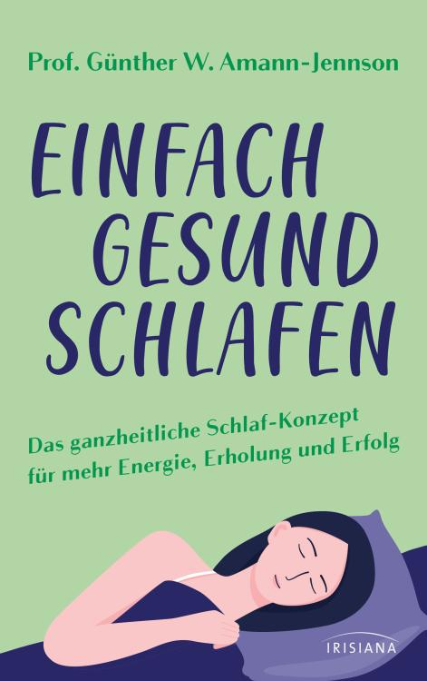
中文书名：《简单好眠：整体睡眠理念，让您精力充沛、放松身心、获得成功》
英文书名：Simply Sleeping Well：THE HOLISTIC SLEEP CONCEPT FOR MORE ENERGY, RELAXATION, AND SUCCESS
德文书名：Einfach gesund schlafen
作 者：GÜNTHER W. AMANN-JENNSON
出 版 社：Penguin Random House Verlagsgruppe GmbH
代理公司：ANA/Lauren
页 数：272页
出版时间：2024年5月
代理地区：中国大陆、台湾
审读资料：电子稿
类 型：保健

内容简介：

睡眠——最关键的健康因素

超过80%的职场人士都患有睡眠障碍。这不仅会对工作效率和情绪产生负面影响，还会危及身心健康。睡眠心理学家阿曼-詹森教授（GÜNTHER W. AMANN-JENNSON）告诉读者，如何才能再次获得安稳的睡眠。毕竟，睡眠仍然是最好、最便宜的天然药物，大家每晚都可以服用，而且没有副作用。

在本书中，作者将其40年的睡眠研究、与数千名睡眠障碍患者的合作，以及经过科学验证的生物能睡眠（Bioenergetic Sleep®）理念融为一体。这本书提供了全面实用的建议，包括缩短入睡时间和延长深度睡眠的技巧，介绍了全身倾斜卧姿等独特方法，并提供了一个为期4天的健康计划。

本书卖点：

- 健康睡眠，让生活更快乐、更健康、更成功

- 大量经过成功测试的快速入睡方法、完美的睡床系统等

作者简介：

君特·阿曼-詹森（Günther W. Amann-Jennson）是医学博士和教授，是睡眠、健康、放松和生命能量领域的专家，也是生物能睡眠®整体概念的创始人。作为一名睡眠心理学家，阿曼-詹森拥有40年的研究和实践经验。通过他的公司SAMINA，阿曼-詹森将自己的革命性原则和方法以健康睡眠产品的形式付诸实施。

感谢您的阅读！
请将反馈信息发至：版权负责人
Email：Rights@nurnberg.com.cn
安德鲁·纳伯格联合国际有限公司北京代表处
北京市海淀区中关村大街甲59号中国人民大学文化大厦1705室, 邮编：100872
电话：010-82504106, 传真：010-82504200
公司网址：http://www.nurnberg.com.cn
书目下载：http://www.nurnberg.com.cn/booklist_zh/list.aspx
书讯浏览：http://www.nurnberg.com.cn/book/book.aspx
视频推荐：http://www.nurnberg.com.cn/video/video.aspx
豆瓣小站：http://site.douban.com/110577/
新浪微博：安德鲁纳伯格公司的微博_微博 (weibo.com)
微信订阅号：ANABJ2002

